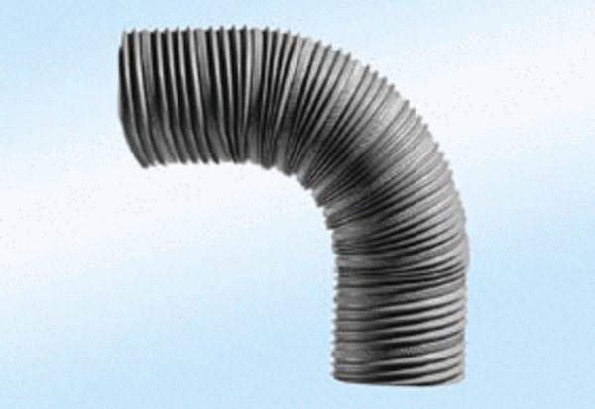Stahl-Flexrohr SFR 75Verpackungseinheit: 1 StückSortiment: B
Artikelnummer: 0055.0070Hersteller: MAICO

